2008年秋季德化一中高二文科周练（算法、框图、立几）
一、选择题
1．下面对算法描述正确的一项是（ ）
A．算法只能用自然语言来描述 B．算法只能用图形方式来表示
C．同一问题可以有不同的算法 D．同一问题的算法不同，结果必然不同
2．早上从起床到出门需要洗脸刷牙(5 min)、刷水壶(2 min)、烧水(8 min)、泡面(3 min)、吃饭(10 min)、听广播(8 min)几个步骤、从下列选项中选最好的一种算法（ ）
A．S1 洗脸刷牙、S2刷水壶、S3 烧水、S4 泡面、S5 吃饭、S6 听广播
B．S1刷水壶 、S2烧水同时洗脸刷牙、S3泡面、S4吃饭、S5听广播
C．S1刷水壶 、S2烧水同时洗脸刷牙、S3泡面、S4吃饭 同时听广播
D．S1吃饭 同时 听广播、S2泡面、S3烧水同时洗脸刷牙、S4刷水壶
3．下列关于算法的说法中正确的个数有（ ）
①求解某一类问题的算法是唯一的； ②算法必须在有限步操作之后停止；
③算法的每一步操作必须是明确的，不能有歧义或模糊；
④算法执行后一定产生确定的结果。
A．1 个 B．2个 C．3个 D．4个
4．下列关于框图的逻辑结构正确的是（ ）
A．用顺序结构画出电水壶烧开水的框图是唯一的 B．条件结构中不含顺序结构
C．条件结构中一定含有循环结构 D．循环结构中一定含有条件结构
5．下面的问题中必须用条件结构才能实现的个数是（ ）
（1）已知三角形三边长，求三角形的面积； （2）求方程ax+b=0 (a,b为常数)的根；
（3）求三个实数a,b,c中的最大者； （4）求1+2+3+…+100的值。
A．1 个 B．2个 C．3个 D．4个
6．算法：
S1 m=a
S2 若b<m，则m=b
S3 若c<m，则m=c
S4 若d<m，则 m=d
S5 输出m，则输出m表示（ ）
A．a，b，c，d中最大值 B．a，b，c，d中最小值
C．将a，b，c，d由小到大排序 D．将a，b，c，d由大到小排序
7．如上图所示，在正三棱柱ABC——A₁B₁C₁中，若AB=BB₁，则AB₁与C₁B所成的角（ ）
A．60° B．90° C．105° D．75°
8．设是的二面角内一点，平面，平面，为垂足，，则的长为（ ）
A． B． C． D．
9．为正方形，为平面外一点，，二面角为，则到的距离为（ ）
A． B． C．2 D．
二、填空题
10．有如下程序框图（左图所示），则该程序框图表示的算法的功能是 。
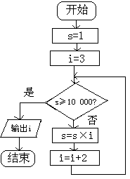

11．上面右图所示是求解一元二次方程${\text{ax}}^{2}+\text{bx}+c=0(a≠0)$的流程图，根据题意填写：
（1） ；（2） ；（3） 。
12．有如下程序框图（左图所示），则该程序框图输出的s =________；
开始
y=x²-1
y=2x²+2
x<5
N
输出S
Y
输入x
结束
开始
输出s
结束

13．上面右图所示是一个算法的流程图，回答下面的问题：当输入的值为3时,输出的结果为_____________；

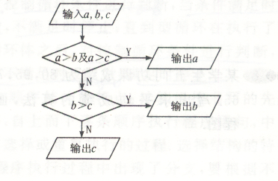
三、解答题
14．下面流图表示了什么样的算法？

15．如果学生的成绩大于或等于60分，则输出“及格”，否则输出“不及格”.用程序框图表示这一算法过程。

16．如图，已知直四棱柱中，，底面是直角梯形，是直角，，求异面直线与所成角的余弦值．

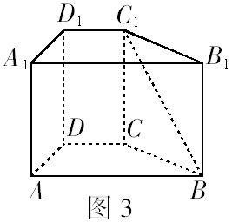

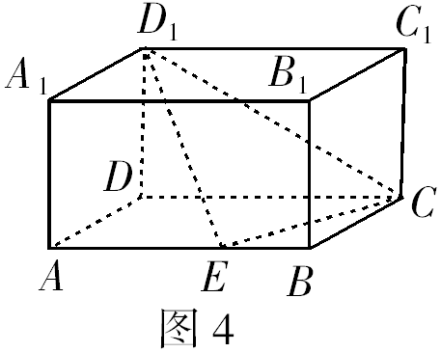
17．如图，在长方体中，，，点在棱上移动，问等于何值时，二面角的大小为．

18．如图所示的多面体是由底面为的长方体被截面所截而得到的，其中
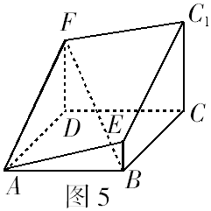
．
（1）求；
（2）求点到平面的距离．

2008年秋季德化一中高二文科周练2参考答案
- 选择题：
1．C 2．C 3．C 4．D 5．B 6．B 7．B 8．D 9．D
- 填空题：
10．求使$1×3×5×7⋯×(2i−1)≥\text{10000}$成立的i最小值．
11．略 12．$\frac{3\sqrt{\text{15}}}{4}$ 13．8
三、解答题：
14．求a,b,c三个数的最大值
15．略。
16．解：以为原点，所在直线分别为轴，轴，轴建立空间直角坐标系，则．，．
设与所成角为，则．
17．设，以为原点，直线所在直线分别为轴建立空间直角坐标系，则．
．
设平面的法向量为，由
令，．．
依题意．
（不合题意，舍去）．．
18．解：（1）以为原点，所在直线为轴，轴，轴建立空间直角坐标系，，
设．由，得，．
．．
（2）设为平面的法向量，，由
得 又，设与的夹角为，
则． 到平面的距离．

